济宁高新区接庄街道办事处2024年政府

信息公开工作年度报告

本报告由济宁市高新区接庄街道办事处按照《中华人民共和国政府信息公开条例》（以下简称《条例》）和《中华人民共和国政府信息公开工作年度报告格式》（国办公开办函〔2021〕30号）要求编制。
本报告内容包括总体情况、主动公开政府信息情况、收到和处理政府信息公开申请情况、政府信息公开行政复议和行政诉讼情况、存在的主要问题及改进情况、其他需要报告的事项等六部分内容。
本报告所列数据的统计期限自2024年1月1日起至2024年12月31日止。本报告电子版可在“济宁国家高新技术产业开发区”管委会门户网站（http://www.jnhn.gov.cn）查阅或下载。如对本报告有疑问，请与济宁高新区接庄街道办事处联系（地址：济宁高新区济邹路接庄街道办事处驻地，联系电话：0537—2616335）。
一、总体情况
2024年，接庄街道坚持以习近平新时代中国特色社会主义思想为指导，认真落实党中央、国务院和省委、市委、区党工委决策部署，紧紧围绕中心工作，不断推进政策解读、政府信息公开、公开平台建设等各项重点工作，推动街道政务公开工作质效持续提升。
- 主动公开情况
2024年接庄街道累计在济宁高新区管委会门户网站上主动公开政府信息33条。其中政策文件类1条，人事信息公开类1条，重点领域信息公开类8条，应急管理类11条，其他信息12条。
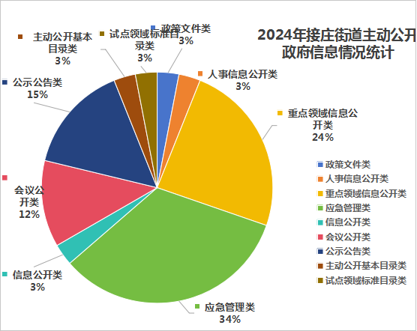
- 依申请公开情况
2024年度济宁高新区接庄街道办事处共收到依申请公开4件，其中1件为要求公开小区物业服务合同，已在办理时限内提供答复书。3件街道不是公开主体，不掌握相关信息，均已做出答复。全年无因依申请公开引发收费的情况；未发生因政府信息公开引发的行政复议、行政诉讼案件。
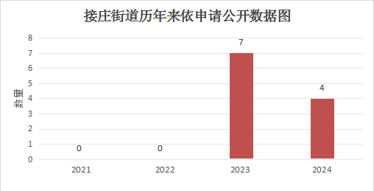
- 政府信息管理情况
2024年，接庄街道定期对公开内容、形式进行规范，
全力确保信息工作质量。认真做好文件公开属性源头认定，在公文产生过程中同步确定其公开属性，进一步提高政府信息公开工作质效。
- 政府信息公开平台建设情况
依托管委会网站相关栏目，持续深入推进信息公开工作。通过进一步丰富信息公开的形式与内容，不断拓展信息公开的覆盖范围，结合政务公开体验区，充分满足社会各界对政务信息的需求，切实推动基层政务公开实现全面覆盖。
- 监督保障情况
政府信息公开工作由街道党政办牵头，具体负责政府信息和政务公开日常工作，同时加强与党建办(宣传)等部门的协同及配合，街道党政办负责全街道政府信息公开工作的推进、协调、监督，持续将政务公开向纵深推进，做深做细重点领域信息公开。
二、主动公开政府信息情况

第二十条第（一）项
信息内容 | 本年制发件数 | 本年废止件数 | 现行有效件数
规章 | 0 | 0 | 0
行政规范性文件 | 0 | 0 | 0
第二十条第（五）项
信息内容 | 本年处理决定数量
行政许可 | 0
第二十条第（六）项
信息内容 | 本年处理决定数量
行政处罚 | 0
行政强制 | 0
第二十条第（八）项
信息内容 | 本年收费金额（单位：万元）
行政事业性收费 | 0

三、收到和处理政府信息公开申请情况

（本列数据的勾稽关系为：第一项加第二项之和，等于第三项加第四项之和） |  |  | 申请人情况
 |  |  | 自然人 | 法人或其他组织 |  |  |  |  | 总计
 |  |  | 自然人 | 商业  企业 | 科研  机构 | 社会公益组织 | 法律服务机构 | 其他 | 总计
一、本年新收政府信息公开申请数量 |  |  | 4 | 0 | 0 | 0 | 0 | 0 | 4
二、上年结转政府信息公开申请数量 |  |  | 0 | 0 | 0 | 0 | 0 | 0 | 0
三、本年度办理结果 | （一）予以公开 |  | 1 | 0 | 0 | 0 | 0 | 0 | 1
三、本年度办理结果 | （二）部分公开（区分处理的，只计这一情形，不计其他情形） |  | 0 | 0 | 0 | 0 | 0 | 0 | 0
三、本年度办理结果 | （三）不予公开 | 1.属于国家秘密 | 0 | 0 | 0 | 0 | 0 | 0 | 0
三、本年度办理结果 | （三）不予公开 | 2.其他法律行政法规禁止公开 | 0 | 0 | 0 | 0 | 0 | 0 | 0
三、本年度办理结果 | （三）不予公开 | 3.危及“三安全一稳定” | 0 | 0 | 0 | 0 | 0 | 0 | 0
三、本年度办理结果 | （三）不予公开 | 4.保护第三方合法权益 | 0 | 0 | 0 | 0 | 0 | 0 | 0
三、本年度办理结果 | （三）不予公开 | 5.属于三类内部事务信息 | 0 | 0 | 0 | 0 | 0 | 0 | 0
三、本年度办理结果 | （三）不予公开 | 6.属于四类过程性信息 | 0 | 0 | 0 | 0 | 0 | 0 | 0
三、本年度办理结果 | （三）不予公开 | 7.属于行政执法案卷 | 0 | 0 | 0 | 0 | 0 | 0 | 0
三、本年度办理结果 | （三）不予公开 | 8.属于行政查询事项 | 0 | 0 | 0 | 0 | 0 | 0 | 0
三、本年度办理结果 | （四）无法提供 | 1.本机关不掌握相关政府信息 | 3 | 0 | 0 | 0 | 0 | 0 | 3
三、本年度办理结果 | （四）无法提供 | 2.没有现成信息需要另行制作 | 0 | 0 | 0 | 0 | 0 | 0 | 0
三、本年度办理结果 | （四）无法提供 | 3.补正后申请内容仍不明确 | 0 | 0 | 0 | 0 | 0 | 0 | 0
 | （五）不予处理 | 1.信访举报投诉类申请 | 0 | 0 | 0 | 0 | 0 | 0 | 0
 | （五）不予处理 | 2.重复申请 | 0 | 0 | 0 | 0 | 0 | 0 | 0
 | （五）不予处理 | 3.要求提供公开出版物 | 0 | 0 | 0 | 0 | 0 | 0 | 0
 | （五）不予处理 | 4.无正当理由大量反复申请 | 0 | 0 | 0 | 0 | 0 | 0 | 0
 | （五）不予处理 | 5.要求行政机关确认或重新出具已获取信息 | 0 | 0 | 0 | 0 | 0 | 0 | 0
 | （六）其他处理 | 1.申请人无正当理由逾期不补正、行政机关不再处理其政府信息公开申请 | 0 | 0 | 0 | 0 | 0 | 0 | 0
 | （六）其他处理 | 2.申请人逾期未按收费通知要求缴纳费用、行政机关不再处理其政府信息公开申请 | 0 | 0 | 0 | 0 | 0 | 0 | 0
 | （六）其他处理 | 3.其他 | 0 | 0 | 0 | 0 | 0 | 0 | 0
 | （七）总计 |  | 4 | 0 | 0 | 0 | 0 | 0 | 4
四、结转下年度继续办理 |  |  | 0 | 0 | 0 | 0 | 0 | 0 | 0

四、政府信息公开行政复议、行政诉讼情况

行政复议 |  |  |  |  | 行政诉讼
结果维持 | 结果  纠正 | 其他  结果 | 尚未  审结 | 总计 | 未经复议直接起诉 |  |  |  |  | 复议后起诉
 |  |  |  |  | 结果  维持 | 结果  纠正 | 其他  结果 | 尚未  审结 | 总计 | 结果  维持 | 结果  纠正 | 其他  结果 | 尚未  审结 | 总计
0 | 0 | 0 | 0 | 0 | 0 | 0 | 0 | 0 | 0 | 0 | 0 | 0 | 0 | 0

五、存在的主要问题及改进情况
鉴于上一年政务公开工作中人员配备不足的状况，今年已通过部门选调熟悉政务工作、具备良好沟通能力和文字功底的人员，快速融入政务公开工作。同时，根据工作任务量和岗位需求，合理设置岗位，明确各岗位的职责与分工，认真学习网站信息发布操作手册，在信息撰写与发布规范方面有所加强。
存在的问题：一是政务公开机制有待完善，信息更新不及时；二是政策解读力度不够，解读形式较为单一；三是对信息公开的范围、尺度把握不准，导致部分该公开的信息未公开，或公开信息存在表述模糊的情况。
下步改进措施：一是积极完善工作机制，加强党政办与党建办(宣传)、司法所、信访办等职能部门的协同合作，健全党政办具体负责、各部门密切配合的工作机制，促进政务公开工作标准化规范化建设。二是进一步加强政策解读工作的开展，结合企业、群众对相关政策的关切，通过举办线上、线下宣讲会、讲座等多形式开展政策解读工作。三是组织系统培训,定期组织政务公开业务培训，提升工作人员业务水平，同时分享工作经验和技巧。
六、其他需要报告的事项
（一）依据《政府信息公开信息处理费管理办法》收取信息处理费的情况需在此专门报告：
依据《政府信息公开信息处理费管理办法》，接庄街道2024年度未收取信息处理费。
（二）本行政机关落实上级年度政务公开工作要点情况：
2024年接庄街道严格按照上级政务公开工作要点要求，结合街道工作实际，持续加强信息公开工作体系建设，信息公开内容涵盖政策文件、会议公开、公益性活动、公示公告、应急管理、人事信息等栏目。在信息发布的范围上求广、内容上求全，并且深入挖掘信息，实现信息的高质量发布，做到系统性、全面性、完整性、及时性相结合，做到重大决策、重点工作全过程信息公开。
（三）本行政机关人大代表建议和政协提案办理结果公开情况：
2024年我部门未收到人大代表建议和政协提案。
（四）其他有关文件专门要求通过政府信息公开工作年度报告予以报告的事项：无。

